تمرین پنجم

‏دیبا امین شهیدی

|  |  |  |
| --- | --- | --- |
| اطلاعات گزارش |  | چکیده |
| **تاریخ 98.۱۰.۱۳** |  | در این گزارش به چند کاربرد تبدیل wavelet در پردازش تصویر از جمله حذف نویز تشخیص تشابه بین یک تصویر مرجع و چندین تصور و تشابه در یک تصویر می‌پردازیم |
| **واژگان كليدي:**  موجک  حذف نویز تصویر  تشخیص تشابه  **Copy-move** |  |

1-مقدمه[1]

تبديل فوریه در پردازش تصاوير بسيار كاربرد دارد. با استفاده از تبديل فوریه يك سيگنال به عوامل سينوسي يعني فركانسهاي سازنده سيگنال تجزيه مي‌شود. اما اين تبديل داراي محدوديت‌هايي است. در تبديل فوریه ، اطلاعات مكاني/ زماني در فضاي فركانس از بين ميرود و همچنین براي استفاده از تبديل فوريه سيگنال بايد ثابت باشد.. اشكال ديگر اين است كه تبديل فوريه تعيين ميكند كه يك فركانس خاص در سيگنال چه مقدار وجود دارد و در مورد اينكه اين فركانس در كجاي سيگنال واقع شده، اطلاعاتي بدست نميدهد .

به همین علت از روش ديگر تبديل فوریه زمان كوتاه يا به اختصار STFT استفاده میکنیم. در اين حالت سيگنال به بخش‌هاي كوچك تقسيم مي‌شود، بطوري كه بتوان در هر يك از اين بخشها سيگنال را ثابت فرض كرد. سپس تبديل فوريه در هر پنجره بطور جداگانه انجام و نتايج به ترتيب مجاور هم قرار داده مي شوند. مشكل اصلي تبديل فوريه زمان كوتاه این است که نميتوان مشخص كرد كدام جزء طيفي در كدام لحظه خاص وجود دارد و تنها ميتوان باندهاي فركانسي موجود در يك فاصله زماني را مشخص كرد. هر چه پهناي پنجره باريكتر باشد، رزولوشن زماني بهتر است و فرض ثبات سيگنال هم بهتر برقرار ميشود، اما رزولوشن فركانسي بدتر خواهد شد. برعكس، پنجره پهن رزولوشن فركانسي خوب و رزولوشن زماني ضعيف بدست ميدهد.

در تبديل موجك يا به اختصار WT هم رزولوشن فركانسي و هم رزولوشن زماني در نمودار زمان- فركانس تغيير ميكند. تفاوت تبديل موجك با تبديل فوريه زمان كوتاه اين است كه پهناي پنجره براي هر يك از اجزاي طيفي تغيير ميكند. اين روش در فركانسهاي بالا، رزولوشن زماني خوب و رزولوشن فركانسي ضعيف و در فركانسهاي پايين، رزولوشن فركانسي خوب و رزولوشن زماني ضعيف بدست ميدهد. در تبديل موجك گسسته، سيگنال از يك سري فيلترهاي بالاگذر براي آناليز فركانسهاي بالا و از يك سري فيلترهاي پايينگذر براي آناليز فركانسهاي پايين، عبور داده ميشود. سيگنال به دو بخش تقسيم ميشود: بخش حاصل از عبور سيگنال از فيلتر بالاگذر كه شامل اطلاعات فركانس ميباشد (جزییات) ، بخش حاصل از عبور سيگنال از فيلتر پايين گذر كه شامل اطاعات فركانس پايين و در برگيرنده مشخصات اصلی سیگنال است (کلییات).

در انتها ، گروهي از سيگنالها را خواهيم داشت كه همان سيگنال اوليه را نشان ميدهند اما هر گروه سيگنال به باند فركانسي متفاوتي مربوط است. در اين حالت ميدانيم كدام سيگنال به كدام باند فركانسي مربوط است و اگر همه آنها را با هم در يك گراف سه بعدي نمايش می‌دهيم. (زمان ، فركانس و دامنه). در اينجا نيز با توجه به اصل عدم قطعيت هايزنبرگ نميتوان مشخص كرد كدام فركانس در كدام لحظه خاص وجود دارد، اما ميدانيم كدام باند فركانسي در كدام فاصله زماني وجود دارد. با توجه به اينكه تصاوير داراي دو بعد مي‌باشند، اگر يك تصوير توسط تبديل موجك گسسته مورد تجزيه قرار گيرد، چهار تصوير بدست مي آيد:

يك تصوير مربوط به كلییات و سه تصوير مربوط به جزئيات (افقي، عمودي وقطري)

2- پیاده سازی

در بخش اول copy-moveکه یک شکل خاص از دستکاری دیجیتالی است که در آن بخشی از تصویر به خودی خود کپی می شود و در قسمت دیگری از همان تصویر چسبانده می شود تا یک شیء مهم پنهان شود می پردازیم. از آنجا که قسمت کپی شده از همان تصویر به دست می آید ، ویژگی های مهم آن مانند نویز ، پالت رنگ و بافت با بقیه تصویر سازگار خواهد بود و بنابراین تشخیص و تشخیص این قسمت ها دشوارتر خواهد بود .

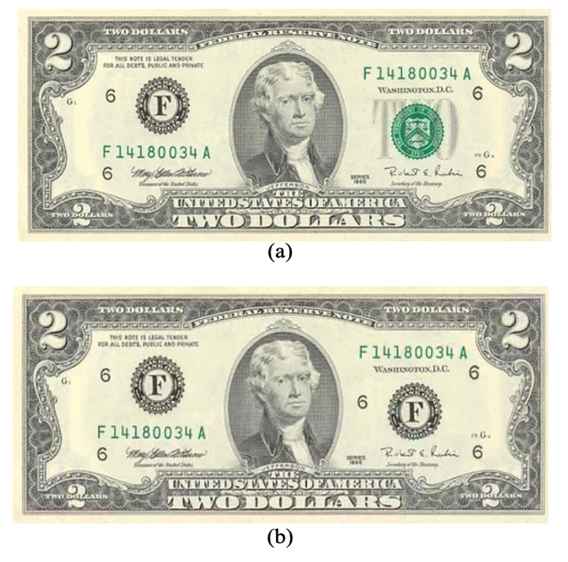

از آنجا که ویژگی های اصلی جعلcopy-move این است که قسمت کپی شده و قسمت چسبیده در یک تصویر هستند ، یک روش مستقیم برای کشف این جعل exhaustive search است ، اما از نظر محاسباتی پیچیده است و زمان بیشتری برای تشخیص نیاز است. بنابراین ، این همبستگی با جستجوی مناطق تصویر یکسان می تواند به عنوان پایه ای برای کشف موفقیت آمیز جعل استفاده شود . از آنجا که در موجک مقایسه های جامع بلوک ها فقط در پایین ترین سطح وضوح تصویر روی تصویر اعمال شده است ، این روش باعث بهبود چشمگیر زمان و دقت در مقایسه با تکنیک های گذشته copy-moveشده است.

استفاده از DWT برای کاهش اندازه تصویر در هر سطح است ، به عنوان مثال ، یک تصویر مربع با اندازه j2 * j2  در سطح L به اندازه j1/2 * j1/2 پیکسل در سطح L + 1 کاهش می

یابد.

الگوریتم :

*1) Algorithm for Detection of Reference and Match Blocks:*

1. Read the image selected by the user as input.
2. If the input image is not a gray scale image then convert it into a gray scale image.
3. Apply wavelet transform up to specified level ‘L’ to the gray image.
4. For each overlapping b × b block in the LLL image

4.1. Form a matrix A of dimension b2 columns and (M-b+1) × (N-b+1) rows by extracting the resulting pixel values by rows into a row of A.

4.2. Form another matrix B same as A with two additional columns for storing top-left co-ordinates.

1. End
2. Ignore blocks where contrast is minimum.
3. Sort matrix A lexicographically.
4. For each row of A

8.1.Compute the phase correlation for the block corresponding to the current row with the blocks corresponding to ‘p’ rows above and below the current row.

8.2. If the computed maximum phase correlation value exceeds a preset threshold value‘t’, then store the top left coordinates of the corresponding reference block and the matching block from B matrix in a new row of a matrix

1. End

*2) Algorithm for Comparison of Reference and Matching Blocks:*1. For LLL-1 level in the image pyramid

1.1. For each row of the matrix

1.1.1.  Form a reference region by padding ‘m’ pixels on all the sides of the b × b reference block.

1.1.2.  Form a matching region by padding ‘m’ pixels on all the sides of the b × b matching block.

1.1.3.  For each b × b overlapping of the reference region.

1.1.3.1. Find corresponding match in matching region based on Phase correlation but search process has to be opted for selected part of matching region.

1.1.3.2. If the computed maximum phase correlation value exceeds a preset threshold value, then the top left coordinates of the corresponding reference block and the matching block are stored in a new row of a matrix.

1.2. End

1. End
2. For LLL-2 level to original image in the image pyramid 3.1. For each row of the matrix

3.1.1.  Form a reference region by padding ‘m’ pixels on all the sides of the b × b reference block.

3.1.2.  Form a matching region by padding ‘m’ pixels on all the sides of the b × b matching block.

3.1.3.  Compare them using Phase Correlation.

3.1.4.  If the computed maximum phase correlation value exceeds a preset threshold value, then store the top left coordinates of the corresponding reference block and the matching block in a new row of a matrix.

3.2. End

1. End
2. Plot the blocks as copied and pasted regions on the given input image.

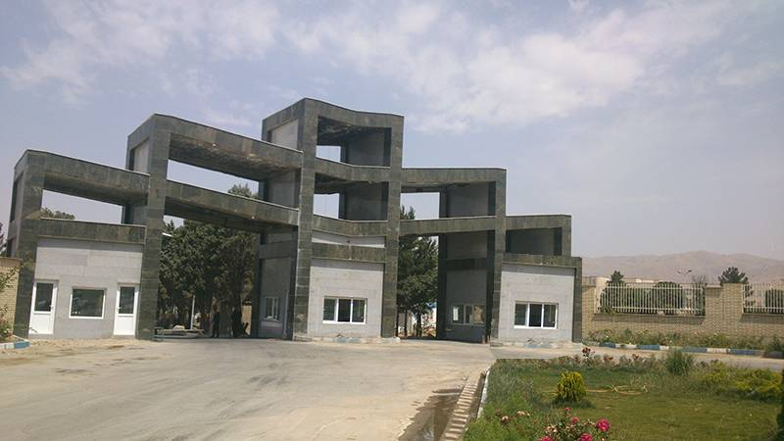

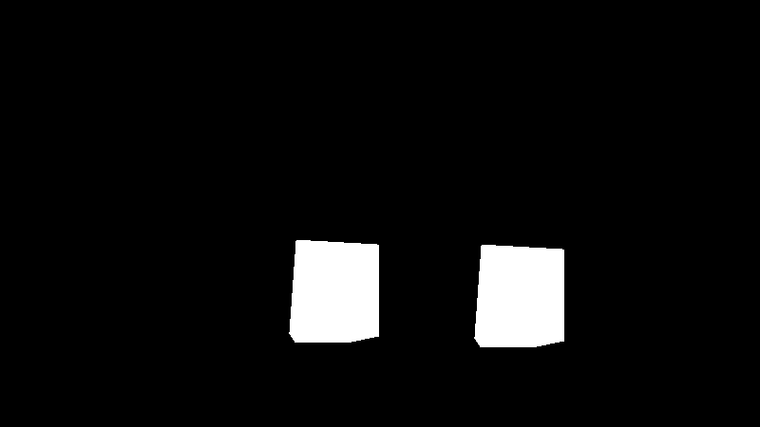

تصویر جعل شده به همراه تشخیص محل

در بخش سوم ، با نویزگیری تصویر توسط موجک و مقایسه دو نوع نویز مختلف رو به رو هستیم.

در بازیابی سیگنال از خاصیت فشرده سازی انرژی سیگنال استفاده می‌شود به این معنی که عمده انرژی سیگنال در چند ضریب از ضرایب ویولت جمع می‌‌شوند و بقیه ضرایب مقادیر ناچیز وبه نوعی نویز هستند پس باید به چگونگی انتخاب این استانه توجه شود

تابع ddencmp در متلب یک تابع نویز گیری و فشرده سازی

می‌باشد و مقادیر پیش فرض را برای کلیه روشهای کلی مربوط

به نویز گیری و فشرده سازی سیگنالهای یک یا دو بعدی ، با استفاده از موجک یا بسته موجک را ارائه می دهد.

[THR,SORH,KEEPAPP] = ddencmp(IN1,IN2,X)

THR آستانه است ، SORH برای آستانه نرم یا سخت است ، KEEPAPP به شما امکان می دهد ضرایب تقریبی را نگه دارید

IN1 برای نویز گیری (de)یا فشرده سازی(cmp)

IN2 برای موجک (wv)یا بسته موجک (wp)

در اینجا یک تصویر را دارای دو نوع نویز Guassian و Salt&Pepper هستند را جداگانه توسط تبدیل موجک نویزگیری ‌کردیم و سپس با استفاده از مقدار PSNR که مخفف Peak Signal to Noise Ratio ( نسبت اوج سیگنال به نویز در تصاویر) است و بدهی است که مقدارش هرچی بالا تر باشد یعنی شباهت به تصویر اصلی بیشتر است و همچنین مقدار SSim یا Structural similarity که روشی برای مقایسه تشابه دو تصویر هست استفاده کردیم و دیدیم در تبدیل موجک برای نویز گوسین PSNR و SSim بالاتری بدست امد بنابراین این تبدیل نویز گوسین را بهتر ازبین می‌برد.

3- شکل ها و مقایسه ان ها

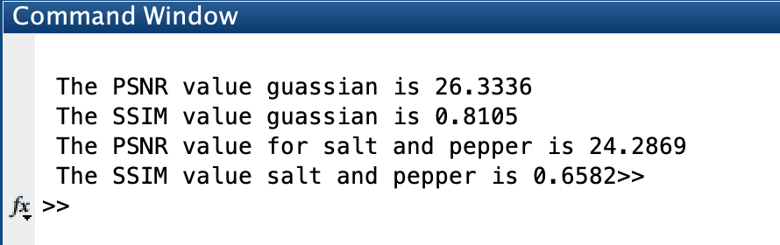

همانطور که می‌بینیم در تبدیل موجک برای نویز گوسین PSNR و SSim بالاتری بدست امد بنابراین این تبدیل نویز گوسین را بهتر ازبین می‌برد.

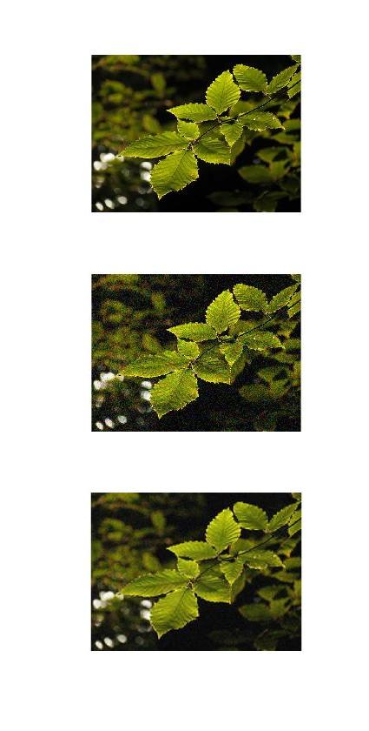

تصویر اصلی

تصویر نویزگیری شده

تصویر نویزی با نویز گوسین

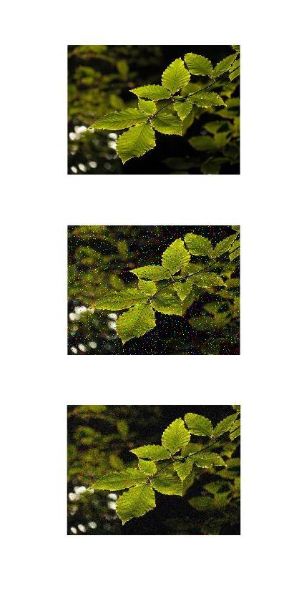

تصویر نویزی با نویز نمک فلفل

تصویر نویزگیری شده

تصویر اصلی

۴- نتایج

با توجه به اینکه در تبدیل موجک دارای زمان ، فركانس و دامنه

هست می توانیم لول های مختلفی از تصویر داشته باشیم (فرکانس های اصلی) و مکان ان نها را هم داشته باشیم . به همین دلیل برای تقلیل نویز یا پیدا کردن یک الگو یا یک جز با زمان و هزینه خیلی کم کاربرد فراوانی دارد .

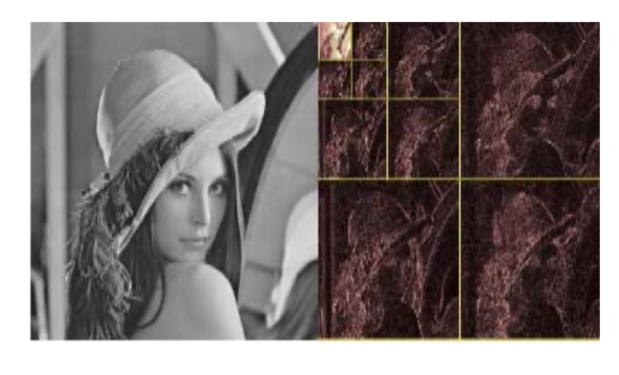

تصویر و تبدیل موجک ان

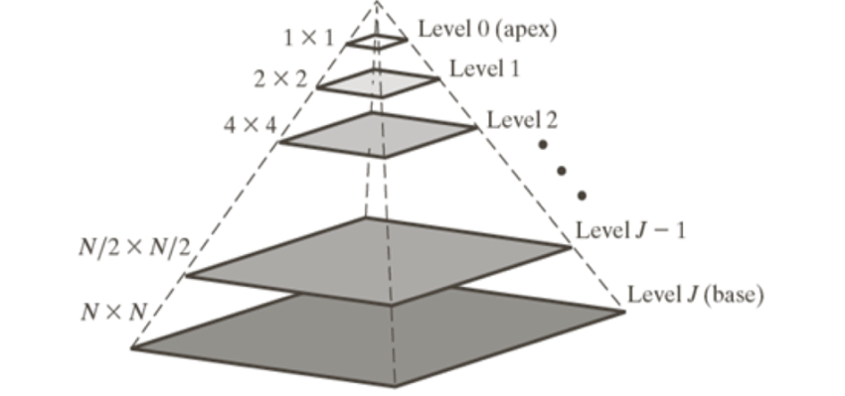

هرم تصویر

۵- منابع

<https://www.mathworks.com/help/wavelet/examples/denoising-signals-and-images.html>

<http://www.ece.northwestern.edu/local-apps/matlabhelp/toolbox/wavelet/ddencmp.html>

<https://www.researchgate.net/publication/49966396_An_Efficient_Method_for_Detection_of_Copy-Move_Forgery_Using_Discrete_Wavelet_Transform>

1.